**Thông tin sản phẩm**

[Sữa bột cho bé Optimum](https://www.bachhoaxanh.com/sua-bot-cong-thuc-cho-be-optimum) được hàng ngàn bà mẹ tin dùng và lựa chọn cho bé, [sữa bột cho bé](https://www.bachhoaxanh.com/sua-bot-cong-thuc-cho-be) Optimum dồi dào DHA giúp bé phát triển về trí não và thể chất toàn diện nhất. [Sữa bột Optimum Gold 4 lon 850g (2 - 6 tuổi)](https://www.bachhoaxanh.com/sua-bot-cong-thuc-cho-be/sua-bot-optimum-gold-4-lon-850g-2-6-tuoi) cho bé yêu luôn khoẻ mạnh để khám phá thế giới

|  |  |
| --- | --- |
| Trọng lượng | 850g |
| Thành phần | Bột sữa, dầu thực vật, đạm whey cô đặc, các khoáng chất, các vitamin,.. |
| Khuyên dùng | Nên dùng 2 ly mỗi ngày |
| Lưu ý | Các dụng cụ pha chế phải được rửa sạch và tiệt trùng trước khi sử dụng |
| Hạn sử dụng | 4 tuần sau khi mở nắp |
| Thương hiệu | Optimum |
| Sản xuất | Việt Nam |

**Bài viết sản phẩm**

**Đôi nét về thương hiệu**

Sữa bột cho bé Optimum là thương hiệu đến từ Tập đoàn Vinamilk. Vinamilk là một trong những tập đoàn lớn hàng đầu tại Việt Nam chuyên về sữa và các sản phẩm dinh dưỡng. Sữa bột cho bé Optimum dành cho các bé từ sơ sinh đến 6 tuổi, giúp cung cấp dinh dưỡng đầy đủ cho bé phát triển khỏe mạnh và thông minh. Đây là thương hiệu sữa rất phù hợp với trẻ em Việt, được nhiều bố mẹ tin dùng cho con yêu của mình. Sữa bột Optimum Gold số 4 lon 850g giúp trẻ 2 - 6 tuổi hấp thu các dưỡng chất thiết yếu.

**Ưu điểm sản phẩm**

**Sữa bột Optimum Gold 4 850g**với công thức dễ tiêu hóa, là nền tảng cho việc hấp thu các dưỡng chất thiết yếu cho trẻ từ 2 - 6 tuổi, giúp tăng cường sức đề kháng, phát triển não bộ và thể chất.  
Sữa bột cho bé Optimum Gold 4 được các bà mẹ ưu tiên chọn lựa cho con, bởi vì:

* **HMO (2’- FL) l**à prebiotic có cấu trúc tương tự **như dưỡng chất được tìm thấy trong sữa mẹ**, giúp hình thành hệ vi khuẩn có lợi, cùng với **chất xơ hòa tan FOS** giúp hỗ trợ hệ tiêu hóa khỏe mạnh.
* **Đạm Whey giàu Alpha-lactalbumin và Probiotic BB-12 và LGG**dễ tiêu hóa và giúp tăng vi khuẩn có lợi và khả năng hấp thu các dưỡng chất.
* **Bổ sung hơn 25% DHA từ tảo**, hỗ trợ phát triển não bộ và giúp đáp ứng hàm lượng theo khuyến nghị hằng ngày của các chuyên gia y tế Thế Giới FAO/WHO.
* Ngoài ra, sữa bột cho bé Optimum còn có các vitamin, khoáng chất thiết yếu như **A, D3, C, Kẽm, Selen và hỗn hợp Nucleotid** giúp tăng cường sức đề kháng, hỗ trợ hệ miễn dịch của trẻ. Thêm **Vitamin D và Canxi với tỉ lệ Canxi & Phốt pho (Ca:P) thích hợp** giúp trẻ phát triển tốt hệ xương và chiều cao.

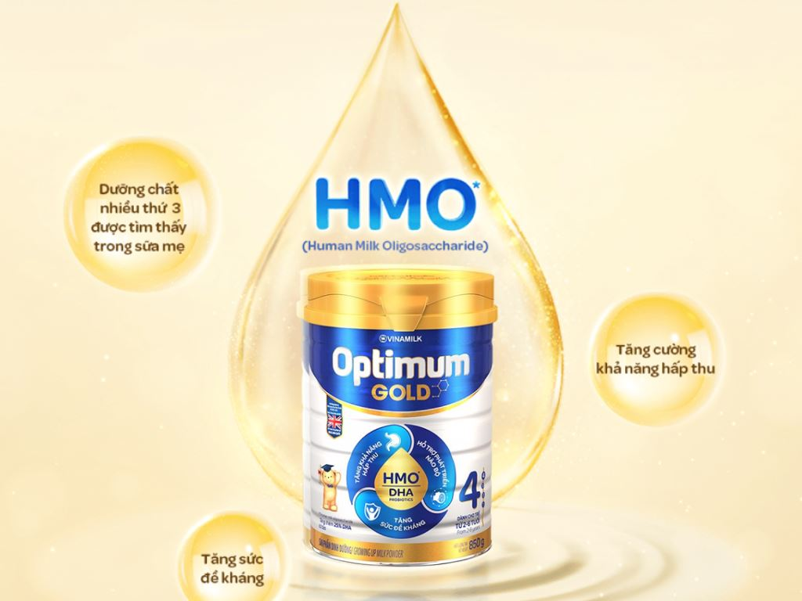

**Đối tượng sử dụng**

Sữa bột Optimum Gold số 4 lon 850g dành cho trẻ từ 2 - 6 tuổi.

**Hướng dẫn sử dụng**

* Đun nước sôi khoảng 5 phút, sau đó để nguội đến mức còn âm ấm (khoảng 50C)
* Rót 190 ml nước vào dụng cụ pha chế
* Cho từ từ 6 muỗng gạt Optimum Gold (khoảng 38 g) vào dụng cụ pha chế
* Khuấy đều cho đến khi bột tan hoàn toàn

**Cách bảo quản và lưu ý về sản phẩm**

* Cần bảo quản nơi khô ráo, tránh ánh nắng mặt trời
* Để xa tầm tay trẻ em
* Sử dụng trong 4 tuần sau khi mở nắp hộp
* Các dụng cụ pha chế phải được rửa sạch và tiệt trùng trước khi sử dụng.
* Mỗi ngày nên uống 2 ly Optimum Gold 4 để cơ thể trẻ được cung cấp đầy đủ chất dinh dưỡng cần thiết

/////////////////////////////////////////////////////////////////////////////////

**Thông tin sản phẩm**

Anlene là thương hiệu [sữa bột](http://www.bachhoaxanh.com/sua-bot-cong-thuc) chống loãng xương hàng đầu rất được người dùng ưa chuộng. [Sữa bột Anlene](https://www.bachhoaxanh.com/sua-bot-cong-thuc-anlene) có chứa Bonemax, canxi, vitamin D, đạm, magiê và fos inulin giúp xương chắc khoẻ hơn mỗi ngày. [Sữa bột Anlene Gold MovePro hương vani hộp 1.2kg (trên 40 tuổi)](http://www.bachhoaxanh.com/sua-bot-cong-thuc/sua-bot-anlene-gold-movepro-huong-vani-hop-12kg-tren-40-tuoi) hộp lớn tiện dùng lâu dài.

|  |  |
| --- | --- |
| Hương vị | Hương Vani |
| Trọng lượng | 1.2kg |
| Độ tuổi | Trên 40 tuổi |
| Phù hợp | Cho cơ, xương, khớp |
| Thành phần | Sữa bò, Maitodextrin, đường sucrose, khoáng chất, hương vani tổng hợp, Collagen,... |
| Thương hiệu | Anlene (New Zealand) |
| Sản xuất | Indonesia |

**Bài viết sản phẩm**

**Đôi nét về thương hiệu**

Anlene là thương hiệu thành viên nổi bật của tập đoàn dinh dưỡng Fonterra - một tập đoàn chuyên cung ứng các sản phẩm về sữa hàng đầu thế giới đến từ New Zealand. Đến nay, Anlene đã luôn không ngừng nghiên cứu và ứng dụng các công nghệ tiên tiến nhất để đầu tư vào sản phẩm của mình, nhằm cung cấp cho người tiêu dùng những giải pháp bảo vệ sức khỏe toàn diện, trở thành cái tên được tin dùng hàng đầu tại các nước Châu Á nói chung và của Việt Nam nói riêng.

**Thành phần dinh dưỡng của sản phẩm**

Thành phần chính của Sữa bột Anlene Gold 3x vani gồm: Sữa bò (74%) (Sữa bột gầy, bột bơ sữa, sữa bột nguyên chất, bột whey), Maltodextrin, đường Susrose, lecithin đậu nành và khoáng chất,... Ngoài ra, sản phẩm cung cấp cho cơ thể **khoảng 131 kcal** trên **35g bột sữa (pha trong 200ml nước)**.

**Tác dụng của sản phẩm với sức khỏe**

Anlene Gold 3X hay còn có tên gọi là Anlene 3 Khoẻ mới là sản phẩm sữa chứa nhiều dưỡng chất thiết yếu giúp hỗ trợ hệ Cơ - Xương - Khớp khỏe mạnh. Sản phẩm sở hữu công thức đặc biệt giúp hệ vận động khỏe mạnh để bạn dễ dàng vận động:

* Đạm, Magie, Vitamin B, Vitamin D giúp Cơ khỏe
* Canxi, Vitamin D, Magie, Kẽm giúp Xương chắc
* Vitamin C và Collagen giúp Khớp linh hoạt
* Vitamin (A, B2, B6, B12, C, D, E) và khoáng chất (Kẽm, Magie) giúp Đề kháng khỏe

Ngoài ra, sữa bột Anlene Gold MovePro có vị vani ngọt dịu, giàu canxi và ít chất béo, dễ uống đối với những người lớn tuổi.  
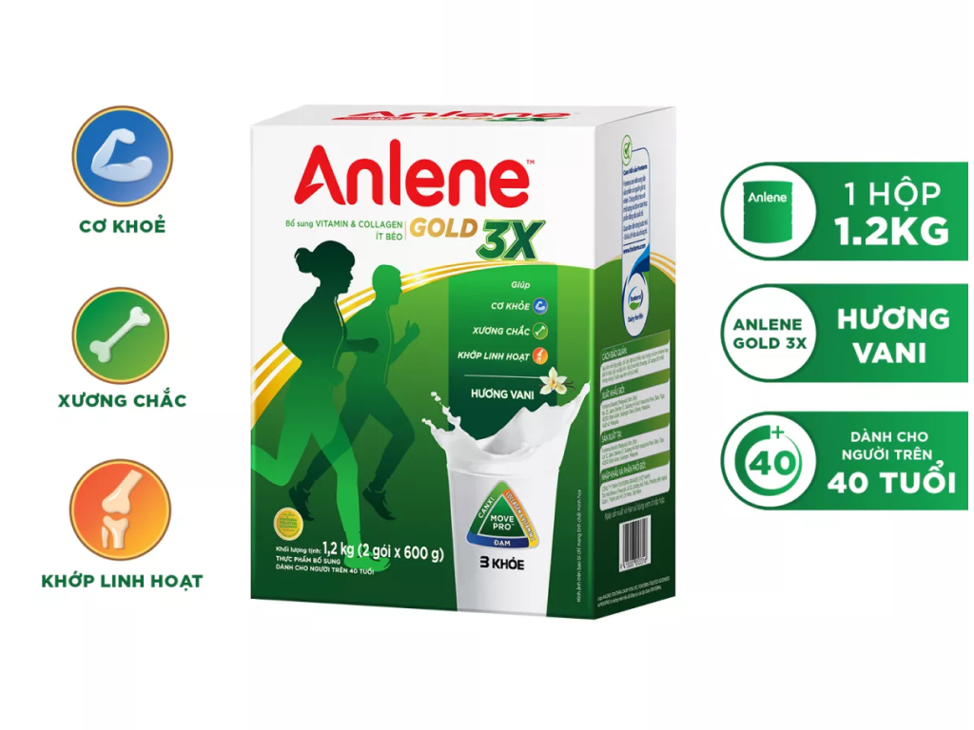

**Hướng dẫn sử dụng sản phẩm**

Để pha sữa đúng cách, bạn cần choo 4 muỗng Anlene (khoảng 35g) vào 200ml nước đun sôi để nguội (sữa sẽ ngon hơn khi pha với nước ấm) và khuấy đều.  
**Đối với người lần đầu tiên uống sữa**: Để tránh hiện tượng bất dung nạp lactose - thành phẩm tự nhiên của sữa, nên uống sau bữa ăn bắt đầu bằng lượng nhỏ 50ml sau đó tăng dần lên 200ml trong vòng 2 tuần.

**Cách bảo quản và lưu ý khi sử dụng sản phẩm**

Lưu ý, không được dùng sản phẩm khi đã hết hạn sử dụng. Ngoài ra, sản phẩm có chứa sữa, collagen chiết xuất từ cá và sản phẩm từ đậu nành. Để bảo quản sữa bột, bạn phải luôn đậy kín và giữ ở nơi khô ráo, thoáng mát. Sử dụng tốt nhất trong vòng **1 tháng**sau khi mở nắp.

**Ưu điểm khi mua sản phẩm tại Bách hóa XANH**

Dòng sản phẩm sữa bột Anlene hương vani dạng lon đang được phân phối chính hãng tại Bách hóa XANH với giá thành cực tốt, đảm bảo 100% nguồn gốc xuất xứ. Người dùng có thể đặt mua sản phẩm oneline tại website hoặc qua app để được trải nghiệm dịch vụ giao hàng tận nơi hoặc mua trựa triếp ở các cửa hàng Bách hoá XANH với nhiều ưu đãi mới mỗi ngày.

//////////////////////////////////////////////////////

## Thông tin sản phẩm

Dòng sản phẩm [sữa bột Anlene](https://www.bachhoaxanh.com/sua-bot-cong-thuc-anlene) Gold 5X là [sữa bột](https://www.bachhoaxanh.com/sua-bot-cong-thuc) mang công thức 5 nhóm dinh dưỡng thiết yếu gồm: đạm, canxi, hoạt chất MFGM, vitamin C, collagen và các vitamin nhóm B. [Sữa bột Anlene Gold 5X hương vani lon 800g](https://www.bachhoaxanh.com/sua-bot-cong-thuc/sua-bot-anlene-gold-5x-huong-vani-lon-800g-tren-40-tuoi) lon lớn tiện dùng, giúp cải thiện hệ xương khớp chắc khỏe và cung cấp dồi dào năng lượng.

|  |  |
| --- | --- |
| Hương vị | Hương Vani |
| Trọng lượng | 800g |
| Độ tuổi | Trên 40 tuổi |
| Phù hợp | Người lớn |
| Năng lượng | 367kcal/ 100g |
| Thành phần | Sữa bột từ sữa bò (68,5%) (Sữa bột gầy, Bột bơ sữa - nguồn cung cấp màng cầu chất béo sữa (MFGM)) Maltodextrin, khoáng chất (Calci carbonat, Magnesi carbonat, Såt (III) pyrophosphat, Kẽm oxyd), Hương sữa nhân tạo, hương Vani nhân tạo, Collagen | tuýp 1 (từ cá), Vitamin [Vitamin C (Natri-L-ascorbat), Vitamin E (DL-alpha-tocopheryl acetat), Vitamin B3 (Nicotinamid), Vitamin D (Cholecalciferol), D-Biotin, Vitamin A (Retinyl acetat), Vitamin B6 (Pyridoxin hydrochlorid), Vitamin B5 (D-pantothenat, calci), Vitamin B1 (Thiamin hydrochlorid), Vitamin B9 (Acid pteroymonoglutamic)]. |
| Lưu ý | Không dùng sản phẩm khi đã hết hạn sử dụng. Sản phẩm có chứa sữa, collagen chiết xuất từ cá và sản phẩm từ đậu nành. |
| Hạn sử dụng | 1 tháng sau khi mở nắp |
| Thương hiệu | Anlene (New Zealand) |
| Sản xuất | Malaysia |

**Bài viết sản phẩm**

### ****Đôi nét về thương hiệu****

Anlene là thương hiệu thành viên nổi bật của tập đoàn dinh dưỡng Fonterra - một tập đoàn chuyên cung ứng các sản phẩm về sữa hàng đầu thế giới đến từ New Zealand. Đến nay, Anlene đã luôn không ngừng nghiên cứu và ứng dụng các công nghệ tiên tiến nhất để đầu tư vào sản phẩm của mình, nhằm cung cấp cho người tiêu dùng những giải pháp bảo vệ sức khỏe toàn diện, trở thành cái tên được tin dùng hàng đầu tại các nước Châu Á nói chung và của Việt Nam nói riêng.

### ****Thành phần dinh dưỡng của sản phẩm****

Thành phần chính của Sữa bột Anlene Gold 5x vani gồm: Sữa bột từ sữa bò (68,5%) (Sữa bột gầy, Bột bơ sữa - nguồn cung cấp màng cầu chất béo sữa (MFGM)) Maltodextrin, khoáng chất (Calci carbonat, Magnesi carbonat, Såt (III) pyrophosphat, Kẽm oxyd), Hương sữa nhân tạo, hương Vani nhân tạo, Collagen,... Ngoài ra, sản phẩm cung cấp cho cơ thể **khoảng 367kcal trong 100g sữabột.**

### ****Tác dụng của sản phẩm với sức khỏe****

Anlene Gold 5X hay còn có tên gọi là Anlene 5 Khoẻ mới là sản phẩm sữa có hương vani ngọt dịu, giàu canxi và ít chất béo, dễ uống đối với những người lớn tuổi. Ngoài ra, sản phẩm còn chứa nhiều dưỡng chất thiết yếu giúp hỗ trợ hệ Cơ - Xương - Khớp khỏe mạnh. Sản phẩm sở hữu công thứcđặcbiệtgiúp  
**1.CƠKHỎE**  
Đạm có vai trò thiết yếu với việc duy trì mật độ cơ. Cơ khỏe giúp hỗ trợ sự vận động thêm nhanh nhẹnvàlinhhoạt  
**2.XƯƠNG CHẮC**  
Trong sữa Anlene Gold 5X được bổ sung hàm lượng cao Canxi và Vitamin D được kết hợp với nhau xây dựng và duy trì mật độ xương. Hệ xương chắc khỏe là nền tảng vững chắc nâng đỡ cho các cơ quan và hoạt động của cơ thể. Sản phẩm cũng được người tiêu dùng yêu thích nhờ vào ưu điểm tuyệt vời này.  
**3. KHỚP LINH HOẠT**  
Vitamin C hỗ trợ sự hình thành Collagen – thành phần quan trọng giúp sụn khớp khỏe mạnh, từ đó hỗ trợ vận động linh hoạt. Ngoài ra thì Vitamin C còn làm nhiệm vụ chống oxy hóa, bảo vệ khớp khỏi những tổn thương.  
**4. NHANH NHẸN HƠN**  
Sản phẩm chứa phức hợp dinh dưỡng với hoạt chất MFGM, các nguyên tố vi lượng và hàm lượng đạm cao được chứng minh giúp vận động nhanh nhẹn hơn  
**5. THÊM NĂNG LƯỢNG**  
Các loại Vitamin B hỗ trợ quá trình chuyển hóa năng lượng của cơ thể cần thiết cho sự tăng trưởng và phát triển. Thêm nguồn năng lượng giúp tăng cường sức sống tươi trẻ trong sinh hoạt hàng ngày.  
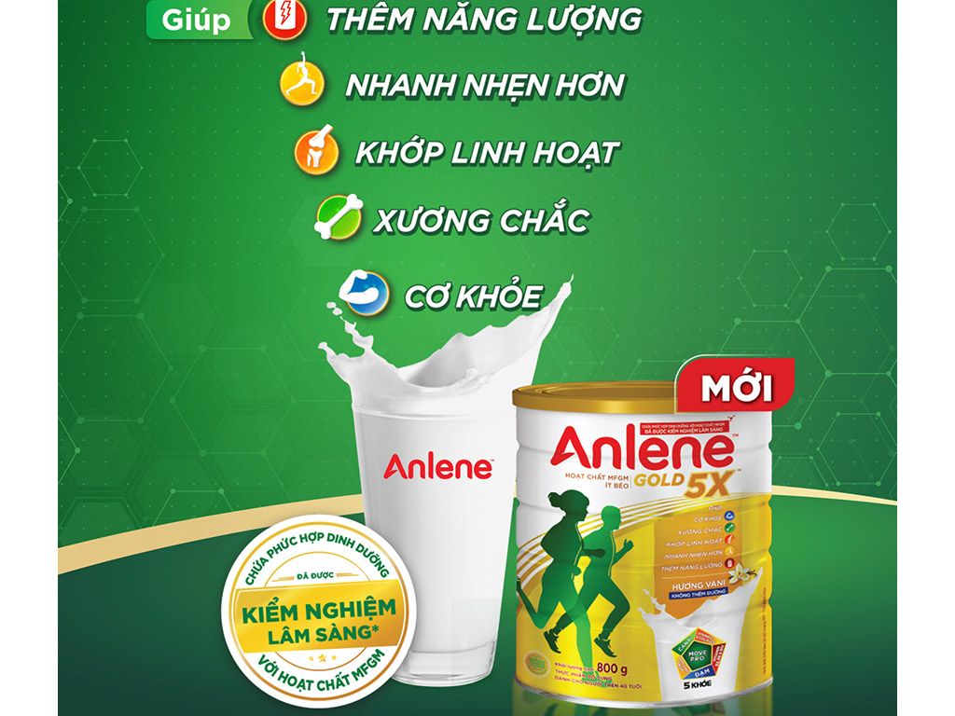

### ****Hướng dẫn sử dụng sản phẩm****

Để pha sữa đúng cách, bạn cần choo 4 muỗng Anlene (khoảng 35g) vào 200ml nước đun sôi để nguội (sữa sẽ ngon hơn khi pha với nước ấm) và khuấy đều.  
**Đối với người lần đầu tiên uống sữa**: Để tránh hiện tượng bất dung nạp lactose - thành phẩm tự nhiên của sữa, nên uống sau bữa ăn bắt đầu bằng lượng nhỏ 50ml sau đó tăng dần lên 200ml trong vòng 2 tuần.

### ****Cách bảo quản và lưu ý khi sử dụng sản phẩm****

Lưu ý, không được dùng sản phẩm khi đã hết hạn sử dụng. Ngoài ra, sản phẩm có chứa sữa, collagen chiết xuất từ cá và sản phẩm từ đậu nành. Để bảo quản sữa bột, bạn phải luôn đậy kín và giữ ở nơi khô ráo, thoáng mát. Sử dụng tốt nhất trong vòng **1 tháng**sau khi mở nắp.

### ****Ưu điểm khi mua sản phẩm tại Bách hóa XANH****

Dòng sản phẩm sữa bột Anlene hương vani dạng lon đang được phân phối chính hãng tại Bách hóa XANH với giá thành cực tốt, đảm bảo 100% nguồn gốc xuất xứ. Người dùng có thể đặt mua sản phẩm oneline tại website hoặc qua app để được trải nghiệm dịch vụ giao hàng tận nơi hoặc mua trựa triếp ở các cửa hàng Bách hoá XANH với nhiều ưu đãi mới mỗi ngày.

////////////////////////////////////////////////////////////////////////

[Sữa bột Wincofood](http://www.bachhoaxanh.com/sua-bot-cong-thuc-wincofood) giúp tăng cường sức khoẻ, bổ sung vi chất cho cơ thể phát triển khoẻ mạnh hơn. [Sữa bột Wincofood GoldCare Canxi hương vani lon 850g](https://www.bachhoaxanh.com/sua-bot-cong-thuc/sua-bot-wincofood-goldcare-canxi-huong-vani-lon-900g) cung cấp dinh dưỡng các Vitamin khoáng chất và xơ hòa tan giúp tăng cường đề kháng. [Sữa bột](http://www.bachhoaxanh.com/sua-bot-cong-thuc) còn giúp hỗ trợ hệ tiêu hóa khỏe mạnh giúp tăng cân.

|  |  |
| --- | --- |
| Hương vị | Hương Vani |
| Trọng lượng | 850g |
| Độ tuổi | Người từ 30 tuổi trở lên, người thiếu hụt canxi, người có nhu cầu ngừa loãng xương, người bị loãng xương, gãy xương, đặc biệt phụ nữ ở tuổi trung niên |
| Phù hợp | Ngừa loãng xương, hỗ trợ hệ xương chắc khỏe |
| Thành phần | Sữa bột gầy, maltodextrin, sữa bột nguyên kem, hương vani tổng hợp dùng cho thực phẩm, khoáng chất (canxi, megiê, sắt, kẽm, đồng, iod, phospho). Vitamin (A, C, E, D3, B1, B2, B3, B9, K1, B12, Omega 3, Omega 6), DHA, xơ hòa tan |
| Khuyên dùng | Nên dùng 2 - 3 ly mỗi ngày. |
| Lưu ý | Uống ngay sau khi pha. Nếu không uống ngay, nên đậy kín và cho vào tủ lạnh từ 4 - 6 độ C và dùng trong vòng 24 giờ. |
| Hạn sử dụng | 30 ngày sau khi mở nắp |
| Thương hiệu | Wincofood (Việt Nam) |
| Sản xuất | Việt Nam |

**Bài viết sản phẩm**

Bạn thấy mệt mỏi và tình trạng xương khớp không tốt?  
Nên chọn Sữa bột Wincofood GoldCare Canxi hương vani lon 900g với hương vani dễ chịu và là sữa bột rất dễ pha chế vì thế luôn là sự lựa chọn tốt nhất.

## ****Sữa mang thương hiệu Wincofood.****

Với thành phần chính: Sữa bột, non dairy cream, mantodextrin, dextro, lysine, canxi, DHA, vitamin (A, B1, B2, B12, B6, D, E, C, K1, H). Khoáng chất (natri, kali, sắt, iod, kẽm, magiê, acid folic, acid linoleic, acid pantothenic, nicotinamid, phospho, clorid), xơ hòa tan.

Sữa bột Wincofood GoldCare Canxi hương vani lon 900g được nghiên cứu và sản xuất theo công thức tiên tiến. Là sản phẩm thay thế bữa ăn phụ hằng ngày, cung cấp dinh dưỡng các Vitamin khoáng chất và xơ hòa tan giúp tăng cường sức đề kháng, hỗ trợ hệ tiêu hóa khỏe mạnh giúp tăng cân.

## ****Hướng dẫn sử dụng****

Rửa tay thật sạch trước khi pha. Để có 219ml Sữa bột 195ml nước đã đun sôi để ấm ( 40-50°C ) từ từ cho vào ly khoảng 54g ( 5 muỗng ) bột Sữa bột Wincofood BoneCare Xương & Khớp (Muỗng có sẵn ) và khuấy đều cho tan hết.

/////////////////////////////////////////////////

[Sữa bột Wincofood](https://www.bachhoaxanh.com/sua-bot-cong-thuc-wincofood) giúp tăng cường sức khoẻ, bổ sung vi chất cho cơ thể phát triển khoẻ mạnh hơn. [Sữa bột Wincofood GoldCare Gain hương vani lon 900g](http://www.bachhoaxanh.com/sua-bot-cong-thuc/sua-bot-wincofood-goldcare-gain-huong-vani-lon-900g-danh-cho-nguoi-gay) cung cấp dinh dưỡng các Vitamin khoáng chất. [Sữa bột](https://www.bachhoaxanh.com/sua-bot-cong-thuc) còn có chất xơ hòa tan giúp tăng cường đề kháng, hỗ trợ tiêu hóa.

|  |  |
| --- | --- |
| Hương vị | Hương vani |
| Trọng lượng | 900g |
| Độ tuổi | Người gầy và trẻ từ 1 tuổi trở lên, trẻ thiếu cân |
| Phù hợp | Tăng cân, tăng cường thể lực |
| Thành phần | Sữa bột, non dairy cream, mantodextrin, dextro, lysine, canxi, DHA, vitamin (A, B1, B2, B12, B6, D, E, C, K1, H). Khoáng chất (natri, kali, sắt, iod, kẽm, magiê, acid folic, acid linoleic, acid pantothenic, nicotinamid, phospho, clorid), xơ hòa tan |
| Khuyên dùng | Nên dùng 2 - 3 ly mỗi ngày. |
| Lưu ý | Uống ngay sau khi pha. Nếu không uống ngay, nên đậy kín và cho vào tủ lạnh từ 4 - 6 độ C và dùng trong vòng 24 giờ. |
| Hạn sử dụng | 30 ngày sau khi mở nắp |
| Thương hiệu | Wincofood (Việt Nam) |
| Sản xuất | Việt Nam |

**Bài viết sản phẩm**

Bạn gầy và tăng cân chậm chọn Sữa bột Wincofood GoldCare Gain hương vani lon 900g (dành cho người gầy) luôn là sự lựa chọn tốt nhất.

## ****Sữa mang thương hiệu Wincofood.****

Với thành phần chính: Sữa bột, non dairy cream, mantodextrin, dextro, lysine, canxi, DHA, vitamin (A, B1, B2, B12, B6, D, E, C, K1, H). Khoáng chất (natri, kali, sắt, iod, kẽm, magiê, acid folic, acid linoleic, acid pantothenic, nicotinamid, phospho, clorid), xơ hòa tan.

Sữa bột Wincofood GoldCare Gain hương vani lon 900g (dành cho người gầy) được nghiên cứu và sản xuất theo công thức tiên tiến. Là sản phẩm thay thế bữa ăn phụ hằng ngày, cung cấp dinh dưỡng các Vitamin khoáng chất và xơ hòa tan giúp tăng cường sức đề kháng, hỗ trợ hệ tiêu hóa khỏe mạnh giúp tăng cân.

## ****Hướng dẫn sử dụng****

Rửa tay thật sạch trước khi pha. Để có 219ml Sữa bột 195ml nước đã đun sôi để ấm ( 40-50°C ) từ từ cho vào ly khoảng 54g ( 5 muỗng ) bột Sữa bột Wincofood BoneCare Xương & Khớp (Muỗng có sẵn ) và khuấy đều cho tan hết.

Uống ngay sau khi pha. Nếu chưa uống liền nên bỏ tủ lạnh ở nhiệt độ ( 4-6°C), chỉ sử dụng trong 24h.

///////////////////////////////////////

[Sữa bột Wincofood Canxi Bone & Joints vani 800g](http://www.bachhoaxanh.com/sua-bot-cong-thuchttps:/www.bachhoaxanh.com/sua-bot-cong-thuc/sua-bot-wincofood-canxi-bone-joints-vani-800g) bổ sung canxi, vitamin D và collagen giúp tăng độ đàn hồi, độ ẩm của da và cho xương chắc khỏe hơn. [Sữa bột Wincofood](http://www.bachhoaxanh.com/sua-bot-cong-thuc-wincofood) Canxi Bone & Joints là dòng sản phẩm [sữa bột](http://www.bachhoaxanh.com/sua-bot-cong-thuc) dành cho người trên 30 tuổi cần bổ sung canxi và collagen.

|  |  |
| --- | --- |
| Hương vị | Hương Vani |
| Trọng lượng | 800g |
| Độ tuổi | Trên 30 tuổi |
| Phù hợp | Ngừa loãng xương, hỗ trợ hệ xương chắc khỏe, người thiếu hụt canxi, cần bổ sung canxi và collagen, tăng sức đề kháng |
| Thành phần | Sữa bột béo (sữa bò), sữa bột tách béo, maltodextrin, xơ dinh dưỡng (FOS), Collagen, hương vani tổng hơp dùng trong thực phẩm, hỗn hợp các vitamin [A (Retinol), D3 (Cholecalciferol), B1 (Thiaminchloride hydrochloride), B2 ( Riboflavin), Pantothenic acid (Sodium-D-pantothenate)], hỗn hợp các khoáng chất [Ca (Muối calci phosphat), Mg (Muối magnesi phosphat), Tricalci phosphat (P), Fe (Sắt (III) diphosphat (pyrophosphat), Kẽm (Kẽm acetate), I (Natri iodid)]. |
| Khuyên dùng | Nên dùng 2 - 3 ly mỗi ngày. |
| Lưu ý | Rửa tay và dụng cụ pha chế thật sạch Pha 40g Wincofood Canxi Bone&Joints (khoảng 5 muỗng) sản phẩm (muỗng có sẵn trong hộp) vào 180ml nước đã đun sôi để ấm (khoảng 40 - 500C) và khuấy cho tan đều. .Không bảo quản trong tủ lạnh. |
| Hạn sử dụng | 30 ngày sau khi mở nắp |
| Thương hiệu | Wincofood (Việt Nam) |
| Sản xuất | Việt Nam |

/////////////////////////////////////////////////

[Sữa bột Vinamilk](http://www.bachhoaxanh.com/sua-bot-cong-thuc-vinamilk) được chứng minh lâm sàng bởi bệnh viên Chợ Rẫy. [Sữa bột](https://www.bachhoaxanh.com/sua-bot-cong-thuc) giúp tim chắc khoẻ, xương chắc khoẻ, hỗ trợ trí nhớ, ăn ngon ngủ ngon cho người cao tuổi. [Sữa bột Vinamilk Sure Prevent Gold lon 400g](http://www.bachhoaxanh.com/sua-bot-cong-thuc/sua-bot-vinamilk-sure-prevent-gold-lon-400g) hương vị thơm ngon, uống không ngán.

|  |  |
| --- | --- |
| Trọng lượng | 400g |
| Độ tuổi | Người lớn từ 50 tuổi |
| Phù hợp | Người cần bổ sung canxi, bổ sung dinh dưỡng |
| Năng lượng | 230kcal/ 230ml |
| Thành phần | Maltodextrin, đạm đậu nành, dầu thực vật, đường tinh luyện, các khoáng chất, chất xơ hòa tan, chất nhũ hóa, hương liệu tổng hợp dành cho thực phẩm, các Vitamin, chất chống đông vón |
| Khuyên dùng | Nên dùng 2 - 3 ly mỗi ngày. |
| Hạn sử dụng | 4 tuần sau khi mở nắp |
| Thương hiệu | Vinamilk (Việt Nam) |
| Sản xuất | Việt Nam |

**Bài viết sản phẩm**

### ****Đôi nét về thương hiệu****

Thương hiệu Vinamilk được thành lập và phát triển bởi Công ty Cổ phần Sữa Việt Nam được biết đến với các sản phẩm sữa tươi, sữa bột, sữa đặc,... thơm ngon được người tiêu dùng Việt Nam ưa chuộng. Với nhiều năm kinh nghiệm, Vinamilk đã và đang là thương hiệu dẫn đầu trong ngành sữa Việt, phù hợp với khẩu vị và nhu cầu sử dụng của người Việt.  
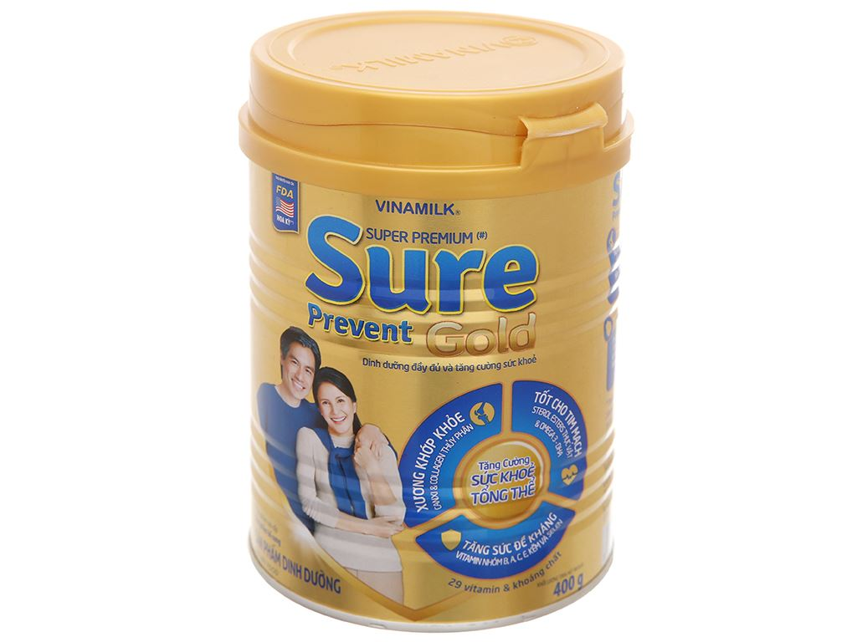

### ****Thành phần dinh dưỡng trong sản phẩm****

Trong sản phẩm chứa một số thành phần như đạm đậu nành, các khoáng chất, vitamin, DHA dầu cá,... nên cung cấp nguồn năng lượng dồi dào cho cơ thể. Ngoài ra sản phẩm còn cung cấp nguồn chất béo, chất xơ, collagen, sắt, kẽm,... dồi dào cho cơ thể. Theo thông tin trên bao bì sản phẩm, trong 100g sữa bột cung cấp cho cơ thể khoảng 431 kcal.

### ****Tác dụng của sản phẩm với sức khỏe****

Sữa bột là sản phẩm cung cấp cho cơ thể nguồn năng lượng dồi dào, vị sữa thơm ngon, dễ uống phù hợp với khẩu vị của nhiều người đặc biệt thích hợp với người bệnh, người lớn tuổi. Một số tác dụng nổi bật mà sữa bột mang đến cho sữa khỏe như:

* Hỗ trợ xương chắc khỏe
* Tăng cường trí nhớ
* Cải thiện giấc ngủ và giúp ăn ngon miệng
* Bổ sung DHA, Omega 3 cho cơ thể
* Bồi bổ sức khỏe sau khi bệnh
* Giảm hấp thu cholesterol xấu từ thức ăn

### ****Hướng dẫn sử dụng sản phẩm****

Khi pha 230ml sữa, bạn cho khoảng 6 muỗng ngang (khoảng 53 g bột) vào 190ml nước đun để nguội (khoảng 50 độ C). Khuấy đều cho đến khi bột tan hoàn toàn.  
Sử dụng 2-3 ly mỗi ngày để hiệu quả tối ưu trong việc duy trì và tăng cường sức khỏe.

### ****Các món ngon từ sản phẩm****

Sữa bột ngoài việc pha uống trực tiếp, bạn có thể kết hợp với các nguyên liệu khác tạo nên những món ăn mới:

* Bánh sữa bột nướng
* Bánh sữa chiên
* …

### ****Các thức uống ngon với sản phẩm****

Bạn có thể kết hợp với một số loại bột cacao, bột trà xanh,... để thêm hương vị mới lạ cho sữa giúp bạn không bị ngấy khi sử dụng.

### ****Lưu ý khi sử dụng và cách bảo quản sản phẩm****

Sữa bột sau khi lấy đủ lượng cần dùng bạn nên đậy kín nắp để bảo quản tốt hơn, chỉ cần bảo quản ở nhiệt độ thường, sử dụng tốt nhất trong vòng 4 tuần sau khi mở nắp. Sau khi đã pha sữa nên sử dụng ngay hoặc bảo quản trong tủ lạnh và không để quá 24 giờ.

### ****Ưu điểm khi mua sản phẩm tại Bách hoá XANH****

Hiện nay, Bách hóa XANH là nơi chuyên cung cấp các sản phẩm sữa bột thơm ngon, đảm bảo chất lượng và được kiểm tra kỹ về nguồn gốc cũng như xuất xứ của sản phẩm. Khi đặt hàng tại đây bạn sẽ được nhân viên gia hàng nhanh chóng, tận nơi cũng như thường xuyên nhận được nhiều ưu đãi, khuyến mãi hấp dẫn.

/////////////////////////////////////////////////////////////////////////

[Sữa bột Wincofood](https://www.bachhoaxanh.com/sua-bot-cong-thuc-wincofood) giúp tăng cường sức khoẻ, bổ sung vi chất cho cơ thể phát triển khoẻ mạnh hơn. [Sữa bột Wincofood GoldCare Gain hương vani lon 900g](http://www.bachhoaxanh.com/sua-bot-cong-thuc/sua-bot-wincofood-goldcare-gain-huong-vani-lon-900g-danh-cho-nguoi-gay) cung cấp dinh dưỡng các Vitamin khoáng chất. [Sữa bột](https://www.bachhoaxanh.com/sua-bot-cong-thuc) còn có chất xơ hòa tan giúp tăng cường đề kháng, hỗ trợ tiêu hóa.

|  |  |
| --- | --- |
| Hương vị | Hương vani |
| Trọng lượng | 900g |
| Độ tuổi | Người gầy và trẻ từ 1 tuổi trở lên, trẻ thiếu cân |
| Phù hợp | Tăng cân, tăng cường thể lực |
| Thành phần | Sữa bột, non dairy cream, mantodextrin, dextro, lysine, canxi, DHA, vitamin (A, B1, B2, B12, B6, D, E, C, K1, H). Khoáng chất (natri, kali, sắt, iod, kẽm, magiê, acid folic, acid linoleic, acid pantothenic, nicotinamid, phospho, clorid), xơ hòa tan |
| Khuyên dùng | Nên dùng 2 - 3 ly mỗi ngày. |
| Lưu ý | Uống ngay sau khi pha. Nếu không uống ngay, nên đậy kín và cho vào tủ lạnh từ 4 - 6 độ C và dùng trong vòng 24 giờ. |
| Hạn sử dụng | 30 ngày sau khi mở nắp |
| Thương hiệu | Wincofood (Việt Nam) |
| Sản xuất | Việt Nam |

**Bài viết sản phẩm**

Bạn gầy và tăng cân chậm chọn Sữa bột Wincofood GoldCare Gain hương vani lon 900g (dành cho người gầy) luôn là sự lựa chọn tốt nhất.

## ****Sữa mang thương hiệu Wincofood.****

Với thành phần chính: Sữa bột, non dairy cream, mantodextrin, dextro, lysine, canxi, DHA, vitamin (A, B1, B2, B12, B6, D, E, C, K1, H). Khoáng chất (natri, kali, sắt, iod, kẽm, magiê, acid folic, acid linoleic, acid pantothenic, nicotinamid, phospho, clorid), xơ hòa tan.

Sữa bột Wincofood GoldCare Gain hương vani lon 900g (dành cho người gầy) được nghiên cứu và sản xuất theo công thức tiên tiến. Là sản phẩm thay thế bữa ăn phụ hằng ngày, cung cấp dinh dưỡng các Vitamin khoáng chất và xơ hòa tan giúp tăng cường sức đề kháng, hỗ trợ hệ tiêu hóa khỏe mạnh giúp tăng cân.

## ****Hướng dẫn sử dụng****

Rửa tay thật sạch trước khi pha. Để có 219ml Sữa bột 195ml nước đã đun sôi để ấm ( 40-50°C ) từ từ cho vào ly khoảng 54g ( 5 muỗng ) bột Sữa bột Wincofood BoneCare Xương & Khớp (Muỗng có sẵn ) và khuấy đều cho tan hết.

Uống ngay sau khi pha. Nếu chưa uống liền nên bỏ tủ lạnh ở nhiệt độ ( 4-6°C), chỉ sử dụng trong 24h.

///////////////////////////////////////////////////////////////////////////////

[Sữa bột Wincofood BoneCare Xương & Khớp 400g](http://www.bachhoaxanh.com/sua-bot-cong-thuchttps:/www.bachhoaxanh.com/sua-bot-cong-thuc/sua-bot-wincofood-bonecare-xuong-khop-huong-vani-400g) giúp nuôi dưỡng sụn và khớp xương, bổ sung thêm canxi phòng ngừa loãng xương. [Sữa bột Wincofood](http://www.bachhoaxanh.com/sua-bot-cong-thuc-wincofood) BoneCare là dòng sản phẩm [sữa bột](http://www.bachhoaxanh.com/sua-bot-cong-thuc) dành cho người lớn sử dụng đường isomal ngăn ngừa tiểu đường.

|  |  |
| --- | --- |
| Hương vị | Hương Vani |
| Trọng lượng | 400g |
| Độ tuổi | Người lớn phòng ngừa đau xương khớp, viêm khớp, đau đầu gối hành hạ, bị loãng xương, tổn thương khớp xương do vận động mạnh, người tiểu đường có cholesterol trong máu cao. Đặc biệt người bệnh xương và khớp |
| Phù hợp | Tăng cường dịch nhờn bôi trơn khớp xương, ngừa loãng xương, hỗ trợ hệ xương chắc khỏe, giúp xương chắc khỏe |
| Thành phần | Sữa bột béo (sữa bò), đạm (protein), xơ hòa tan, canxi cacbonat, taurin, isomalt, L-Lysine, glucosamin, DHA, EPA, MUFA, PUFA, hỗn hợp vitamin (vitamin C, vitamin D3, vitamin K, vitamin B1, vitamin B5, vitamin B12, vitamin A, vitamin E), hương vani tổng hợp dùng cho thực phẩm, hỗn hợp các khoáng chất (magiê, phospho, kali, natri, sắt, kẽm) |
| Khuyên dùng | Nên dùng 2 - 3 ly mỗi ngày. |
| Lưu ý | Uống ngay sau khi pha. Nếu không uống ngay, nên đậy kín và cho vào tủ lạnh từ 4 - 6 độ C và dùng trong vòng 24 giờ. |
| Hạn sử dụng | 30 ngày sau khi mở nắp |
| Thương hiệu | Wincofood (Việt Nam) |
| Sản xuất | Việt Nam |